**FACULDADE DE TECNOLOGIA**

**FATEC SANTO ANDRÉ**

**Tecnologia em Eletrônica Automotiva**

**Cosme Demilson da Silva**

**Giovanni Bianchi**

**Ivan Heinz Sagmeister**

**OTIMIZAÇÃO DE SISTEMA DE ÁUDIO OEM**

Santo André

2018

**CENTRO PAULA SOUZA**

**FACULDADE DE TECNOLOGIA**

**FATEC SANTO ANDRÉ**

**Tecnologia em Eletrônica Automotiva**

**Cosme Demilson da Silva**

**Giovanni Bianchi**

**Ivan Heinz Sagmeister**

**OTIMIZAÇÃO DE SISTEMA DE ÁUDIO OEM**

|  |  |
| --- | --- |
|  | Trabalho de Conclusão de Curso entregue à Fatec Santo André como requisito parcial para obtenção do título de Tecnólogo em Eletrônica Automotiva. |
|  |  |
|  | Orientador: Prof. Dr. Fábio Dellatore |

Santo André

2018

**RESUMO**

O sistema de áudio está se tornando um item importante com a evolução dos reprodutores de mídias, mais conhecido como Central Multimídia. Dentre as opções para o consumidor, existem diversas configurações e equipamentos no mercado automotivo, com a opção mais simples que é a troca dos altos falantes, até o chamado sistema Hi-Fi (High Fidelity ou Alta Definição), sonho de entusiastas, por contar com o que tem de melhor no mercado como amplificadores, processadores de áudio e unidade reprodutora de alta fidelidade. Baseado neste panorama, observamos um amplo mercado de acessório, onde podemos ofertar desde um sistema básico de som e chegar a um sistema customizado, com o objetivo de proporcionar ao motorista um conforto a bordo de seu automóvel para enfrentar os congestionamentos nos grandes centros urbanos ou se divertir em uma viagem. Com esse enfoque nosso trabalho tem o ponto forte de demonstrar quais são as vantagens e desvantagens em cada passo de uma otimização do sistema de áudio automotivo, desde a simples troca dos alto falantes, até um sistema com amplificadores e processamento de áudio, com avaliações através de levantamento de curva de resposta do sistema, e avaliações subjetivas por um grupo de pessoas. Com essas informações, iremos desenvolver um sistema de áudio automotivo que atenda o mercado automobilístico brasileiro, seja ele OEM ou Aftermarket.

Palavra-chave: Áudio, Acústica, Customizado, Equipamentos, Sistema.

**ABSTRACT**

The audio system is becoming an important item with the evolution of media players, better known as Multimedia Center. Among the options for the consumer, there are several configurations and equipment in the automotive market, with the simplest option being the exchange of loudspeakers, to the so-called Hi-Fi system (High Fidelity or High Definition), enthusiasts dream, to count with the best in the market as amplifiers, audio processors and hi-fidelity reproducing unit. Based on this panorama, we can observe a large accessory market, where we can offer a basic sound system and arrive at a customized system, with the objective of providing the driver with comfort on board of his car to face the congestion in the big urban centers or have fun on a trip. With this focus our work has the strong point of demonstrating what are the advantages and disadvantages at every step of an optimization of the automotive audio system, from the simple exchange of the speakers, to a system with amplifiers and audio processing, with evaluations through of system response curve survey, and subjective assessments by a group of people. With this information, we will develop an automotive audio system that meets the Brazilian automotive market, be it OEM or Aftermarket.

Keyword: Audio, Acoustics, Custom, Equipment, System

**SUMÁRIO**

1.0 INTRODUÇÃO 7

1.1 Motivação 7

1.2 Objetivos 8

1.3 Justificativa 8

1.4 Metodologia 9

1.5 Organizações do Trabalho 11

2.0 REFERÊNCIAL TEÓRICO 12

2.1 Áudio 12

2.1.1 Acústica 13

2.2 Conceitos Básicos 14

2.3 Alto Falantes 17

2.4 Caixas Acústicas 22

2.5 Amplificadores 25

2.5.1 Classificações Dos Amplificadores 31

2.6 DSP 37

2.6.1 Aplicações do DSP 37

3.0 PARTE PRÁTICA 41

REFERÊNCIAS BIBLIOGRÁFICAS 44

**LISTA DE FIGURAS**

Figura 1 - Manta Asfáltica na porta 13

Figura 2- Toca fita 15

Figura 3 - CD player 15

Figura 4 - MP3 Player 16

Figura 5 - Centrais Multimídias 16

Figura 6 - Subwoofer 17

Figura 7 - Alto Falante Coaxial 20

Figura 8- Alto Falante Triaxial 20

Figura 9 - Kit duas Vias 21

Figura 10 - Amplificadores 29

Figura 11 - Amplificador mono 29

Figura 12- Esquema elétrico do Amplificador Classe A 31

Figura 13 - Gráfico de Rendimento do Amplificador Classe A 31

Figura 14 - Distorção Cross-Over 32

Figura 15 - Esquema Elétrico do Amplificador Classe B 33

Figura 16 - Gráfico de Rendimento do Amplificador Classe B 33

Figura 17 - Esquema Elétrico do Amplificador Classe AB 34

Figura 18 - Gráfico de Rendimento do Amplificador Classe AB 34

Figura 19 - Esquema Elétrico do Amplificador Classe D 35

Figura 20 - Curva de Tensão do Amplificador Classe D 35

Figura 21 - Rendimento do Amplificador Classe D 36

Figura 22 - Placa DSP 38

Figura 23- Configuração Básica de um Filtro Digital 39

Figura 24 - Software VisualDSP++ 40

Figura 25 - Veículo de Teste 41

Figura 26 - Medição de Tensão da Bateria 41

Figura 27 - Alinhamento dos Bancos Dianteiros 42

Figura 28 - Posicionamento dos Microfones 42

Figura 29 - Teste de Ruído 43

1. **INTRODUÇÃO**

A indústria automotiva está em constante renovação tecnológica, lançando novos sistemas de gerenciamento, segurança e conforto.

Com a finalidade de proporcionar ao usuário uma melhor convivência a bordo do veículo, é observado uma forte tendência no mercado mundial, de criar um ambiente integrado entre informações, conforto áudio e visual.

Um dos temas de conforto a bordo do veiculo está relacionado ao sistema de áudio embarcado, onde normalmente é composto por uma Central Multimídia e de 4 a 6 alto falantes. Porém dentro do mercado mundial, podemos observar que as montadoras de automóveis estão buscando o desenvolvimento de sistemas Premium de áudio ou parcerias com empresas especializadas para o desenvolvimento de sistemas de áudio com melhor desempenho e qualidade, onde essa linha de produto é denominada “Branded Audio System”, pois o sistema de áudio possuem características e assinatura musical de suas marcas, onde podemos observar atuação de empresas como Sony, Bose, JBL, Harman Kardon, Beats, Revel, Mark Levinson entre outras. Sistema de som OEM são peças manufaturadas conforme especificações da montadora, ou seja são peças originais.

Além dessas opções, no ramo de som automotivo, existe uma grande linha de produtos de aftermarket onde você pode adquirir produtos em lojas para fazer upgrades nos sistemas.

## **1.1 Motivação**

A motivação desse projeto é demonstrar quais são as reais melhorias que cada mudança no sistema de áudio automotivo proporciona ao usuário do veículo, ou seja, desmistificar algumas dúvidas do mercado como se a simples troca de dos alto falantes originais realmente proporciona melhora ao sistema.

Outra motivação, é o desenvolvimento de um sistema com uso de DSP ao veículo, com o objetivo de conseguir melhorias na resposta de frequência e aplicação de delays, com a finalidade de buscar uma melhor performance musical, onde o usuário poderá usufruir um sistema que tenha espacialidade, profundidade e fidelidade de áudio.

## **1.2 Objetivos**

Relatar através dos dados coletados, quais são os as reais melhorias proporcionadas pelos principais upgrades no sistema de áudio, fazendo um comparativo de custo e benefício. E baseado na informação coletada, desenvolver um sistema de áudio Premium, utilizando os alto falantes e amplificadores de baixo custo e buscar um equilíbrio entre custo e performance do sistema, com a possibilidade de ofertar o sistema para montadoras automotivas como um produto OEM ou até como um acessório para as revendas de produtos aftermarket.

Fazer um levantamento dos padrões de áudio do sistema OEM e através de aplicações de filtros dinâmicos, realizar a otimização do áudio. Para atingir esse objetivo, iremos utilizar uma placa de desenvolvimento com DSP, e amplificadores de áudio. Realizar uma análise comparativa do antes e depois entre os sistemas, básico e o sistema com processamento de sinais.

## **1.3 Justificativa**

Através desse estudo, demonstrar ao usuário leigo quais são as vantagens reais vantagens e desvantagens dos upgrades ofertados no mercado, seja o produto OEM ou aftermarket. E com as informações obtidas, desenvolver um sistema de som automotivo com DSP e Amplificador, onde o instalador ou usuário poderá configurar o áudio com o objetivo de buscar um áudio de qualidade e que atenda suas preferencias musicais, mesmo utilizando alto falantes de entrada, ou seja, baixo custo.

Dentro desta filosofia de trabalho, demonstrar que é possível montar um sistema de áudio automotivo que possibilite ao usuário a sensação de palco sonoro, fidelidade com produtos de entrada do mercado.

Proporcionar um sistema de áudio com melhor padrão de fidelidade e desempenho, tentando desenvolver um sistema de baixo custo.

Sistemas de baixos custos geralmente tem a impressão de baixa qualidade.

Com esse projeto pretendemos mudar estigma, mostrando resultados realizados a partir de configurações personalizadas para se obter os melhores resultados dos equipamentos utilizados nesse projeto.

## **1.4 Metodologia**

Dentro de cada estagio de melhora no sistema de áudio do veículo, será realizado o levantamento de curva de resposta do sistema com um RTA e consequentemente uma análise dos dados adquiridos e comparando com o estagio anterior. Além deste processo, realizaremos uma avaliação subjetiva do sistema, através de trechos de músicas pré-determinadas pelos componentes do grupo de trabalho, iremos utilizar um sistema referenciado para ouvir a playlist e a partir deste sistema, emitir notas sobre o sistema.

Desta forma teremos o seguinte processo de medições e avaliações:

1º passo: Verificar se o Reprodutor de Mídia está com os padrões de ganhos de Frequência em zero e sistema centralizado (Fade zero e Balance zero).

2º passo: Alinhar os Bancos, Remover peças soltas no interior para que não provoque vibrações.

3º passo: Posicionar os microfones, de Forma a assegurar um ângulo de 30º de inclinação entre os pares dos microfones.

4º passo: Fazer a Calibração do sistema com microfones, utilizando um Gerador de Frequência de 1KHZ com ganho de 114 dB.

5º passo: Aplicação de Pink Noise, e coleta das curvas de resposta (Pressão Sonora X Frequência) em cada posição do veículo (motorista, passageiro, e as três posições do banco traseiro).

6º passo: Referenciar os gráficos na posição 14 (Volume Step 14) de forma que todas as medições sejam em 80,63 dB.

7º passo: Medir a tensão da bateria para que esteja praticamente 12 V.

8º passo: Após a montagem do equipamento, setar os valores de forma que se tenha 80 dB.

Após os passos anteriores, obter as medições descritas a seguir:

1. Medições do sistema Original
   1. Medições com RTA;
   2. Avaliação subjetiva;
2. Instalação de novos alto falantes;
   1. Medições com RTA;
   2. Avaliação subjetiva;
3. Instalação de amplificadores;
   1. Medição com RTA;
   2. Avaliação subjetiva;
4. Instalação de um Subwoofer com caixa a ser definida.
   1. Medição com RTA;
   2. Avaliação Subjetiva;
5. Instalação do DSP e medições da curva de resposta;
   1. Medição com RTA;
   2. Analise dos resultados e aplicação de filtros para correção de deficiência na curva de resposta;
   3. Medição da curva de resposta com a parametrização aplicada;
   4. Ajustes finais ao sistema e novas medições;
   5. Avaliação subjetiva;
6. Elaboração dos relatórios e gráficos.

## **1.5 Organizações do Trabalho**

Este projeto está dividido em cinco Capítulos.

No 1º Capítulo apresenta uma breve introdução ao tema, com o objetivo e motivações, justificativas e a metodologia sobre a escolha do tema.

2º Capítulo apresenta a base teórica sobre Áudio Automotivo, relatando seu funcionamento, os equipamentos utilizados, tipos e categorias, e principalmente passando informações técnicas para ter um melhor entendimento do que serão divulgados nos capítulos posteriores.

3º Capítulo será o desenvolvimento do trabalho na parte prática, onde serão divulgados os testes, que serão feitos, os equipamentos que serão utilizados nesse projeto e relatando os resultados encontrados, através de tabelas, gráficos e outros métodos que sejam adequados e pertinentes.

4º Capítulo apresenta as conclusões desse projeto, relatando os prós e contras, se o projeto é viável ou não e se atingiu as expectativas esperadas.

5º Capítulo apresenta as referências bibliográficas.

# **2.0 REFERÊNCIAL TEÓRICO**

Nesse capítulo vamos descrever toda a base teórica dos sons e posteriormente descrever os equipamentos, com suas características, funções e sua aplicação, para um melhor entendimento do leitor.

* 1. **Áudio**

Qual é a natureza física do som? No começo, podemos afirmar que a geração, a propagação e a percepção do som estão ligadas a vibrações mecânicas ou oscilações. Em alguns casos, podemos nos convencer imediatamente deste fato, por exemplo, tocando nossa laringe ao falar ou cantar. Da mesma forma, as vibrações das máquinas produtoras de ruído podem ser sentidas com a mão, se a vibração não pára, nenhum som é ouvido. (KUTTRUFF, 2007.P.2)

As vibrações das cordas de um instrumento musical estão relacionadas ao comprimento das cordas, para sentir as ocilações em alguns casos são utilizados dispositivos de medição especiais.

Muitos sons tem a qualidade tonal brilhante ou abafado, por exemplo, corpus de um instrumento musical de cordas, membrana de um alto falante.

O Volume está relacionado com a amplitude, sons com volumes altos a amplitude sobe e sons com volumes baixos a amplitude desce.

A frequência é uma onda senoidal, sendo um número de vezes onde o sinal repete em uma unidade de tempo, com sua unidade dada em HERTZ.

Cada instrumento de som tem sua frequência bem definida, uns tem tons graves, médio e outros tem tons agudos.

* Tons Graves tem frequência entre 20 e 300 Hz.
* Tons Médios tem Frequencia entre 300 e 2000 Hz (2 KHz).
* Tons Agudos tem frequência entre 2000 a 20000 HZ ou (20 KHz).

O ouvido humano possui a capacidade de perceber sons graves até os Agudos, na faixa de frequência entre 20 Hz até 20 KHz.

### **2.1.1 Acústica**

“A acústica é a ciência do som e lida com a origem do som e sua propagação, em espaço livre, ou em canos e canais, ou em espaços fechado. É à base de muitos fenômenos fundamentais e também de numerosas aplicações práticas” (KUTTRUFF, 2007, P.4).

A Acústica nos automóveis depende de muitos fatores como o tipo de carro, a localização dos alto falantes, o material utilizado para revestir as caixas acústicas entre outros fatores.

Um automóvel do tipo sedan tem um rendimento inferior a um automóvel do tipo SUV ou perua em frequências graves por causa da localização onde são instalados os Subwoofer, Nessa faixa de frequência os automóveis Hatchs.

Para locais onde serão instalados os alto falantes o estofamento de couro, por ser liso, reflete mais o som do que um de tecido, melhorando o som.

Para melhorar a acústica dos automóveis, são utilizados manta asfáltica principalmente nas portas, barrando as vibrações sonoras externas e criando um ambiente interno com uma qualidade acústica excelente, com os vidros fechados.

**Figura 1 - Manta Asfáltica na porta**

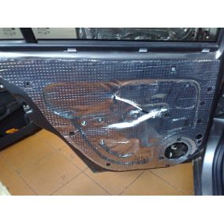

Fonte: Revista Automotivo

Para os automóveis sedans, as caixas band-pass são as mais recomendadas, pois elas centralizam o grave nos dutos, assim você poderá “mirar” os dutos para os “buracos” do tampão, fazendo com que o grave passe para o interior do veículo, gerando um bom rendimento interno. Para automóveis Hatchs, SUV ou perua o mais recomendado são as caixas seladas, claro que cada tipo de instalação depende de um projeto e de um profissional qualificado para executar esse serviço.

## **2.2 Conceitos Básicos**

O mercado de som automotivo é bem diversificado, com várias empresas, e um número enorme de produtos. Uma infinidade de configurações hoje em dia está disponível aos consumidores, desde sistemas básicos, quantos sistemas complexos e com alta fidelidade de som.

Mas para satisfazer o ouvinte, vários parâmetros devem ser levados em conta, pois uma má instalação pode não entregar o melhor do desempenho dos equipamentos escolhidos, desagradando e mesmo frustrando o proprietário do veículo.

É muito importante seguir métodos e procedimentos na instalação dos equipamentos de som automotivos para não comprometer a segurança dos ocupantes do veículo, pois uma má instalação pode ocasionar grandes prejuízos financeiros e materiais.

É importante na instalação de som automotivo saber qual o cabeamento que irá ser utilizado. Dependendo do comprimento do automóvel, o instalador terá que utilizar a bitola adequada, conforme tabelas disponíveis por fabricantes.

É recomendado utilizar cabos blindados para que evite ruídos, principalmente o cabo RCA que deve ser instalado separado do cabo de alimentação.

Para evitar acidentes como curto circuito, entre cabos de alimentação e lataria, que possa ocasionar incêndio e danos a componentes eletrônicos do veiculo, é recomendado seguir toda a documentação de instalação dos fabricantes de acessório. No caso de instalação de amplificadores, é recomendado utilizar um fusível próximo ao terminal positivo da bateria e outro próximo à entrada do amplificador.

O valor de fusível é normalmente recomenda do pelo fabricante, assim como a bitola do cabo de alimentação.

Uma mudança importante foi à transição dos players de Áudio, que por muitos anos foram utilizados o toca fitas, onde era usada fita cassetes. Posteriormente vieram os CD-Players onde eram utilizados CD’s de áudio. Antigamente se quisessem ouvir uma grande quantidade de música, era necessário uma disqueteira, um equipamento onde são armazenados até doze cd’s de áudio, podendo fazer uma seleção do áudio para ser ouvidas.

**Figura 2- Toca fita**

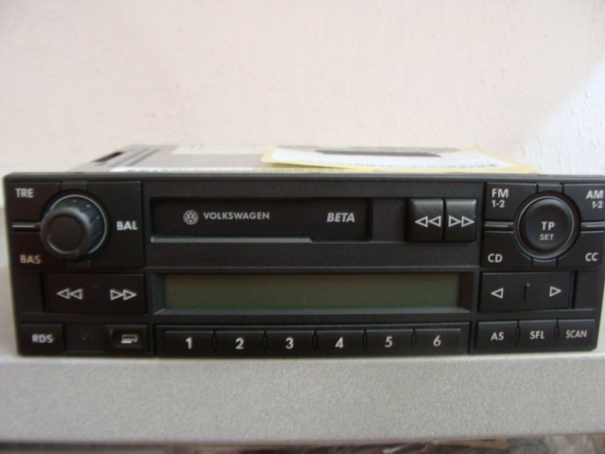

Fonte: http://www.thevolksshop.com.br

Uma evolução dos CD Players foi o lançamento dos MP3 Players onde as músicas eram em formato digitais, onde se compactava esses arquivos de áudio, tendo uma variedade enorme de músicas. Com o lançamento de players de áudio como o Ipod da Apple, esses formatos de áudio se popularizaram, se tornando uma grande oportunidade de substituir os CD’s de áudio nos automóveis, trazendo muito mais praticidade e uma gama infinita de opções.

**Figura 3 - CD player**

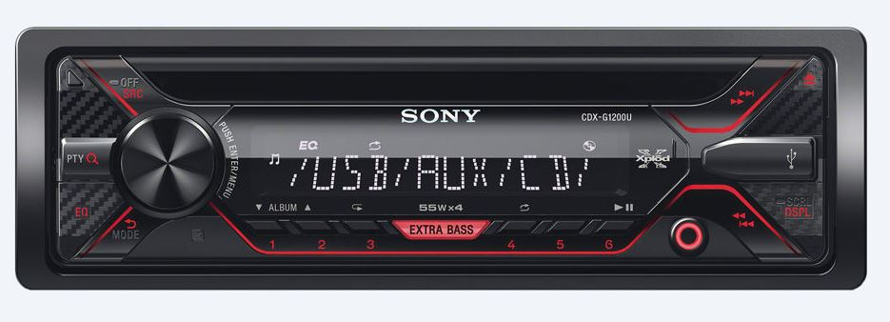

Fonte: www.sony.com

A maioria dos aparelhos de MP3 players automotivos conta com entradas auxiliares onde os aparelhos digitais podem ser conectados para transferir ou ouvir músicas, ou possuem entradas USB onde são utilizados para transferências de músicas por pendrive por exemplo.

**Figura 4 - MP3 Player**

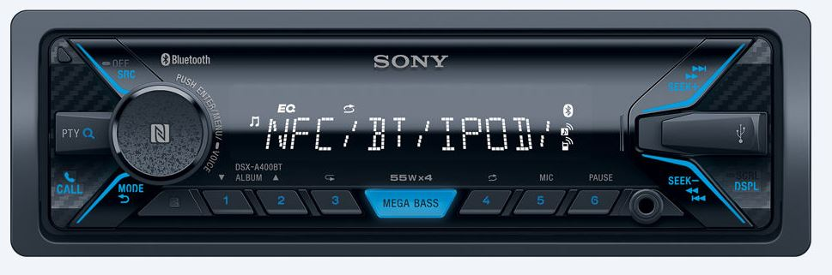

Fonte: www.sony.com

Nos últimos anos centrais multimídia como o Mylink utilizados nos automóveis da GM, que pode ter navegador GPS. Esses aparelhos são totalmente digitais baseados em ícones, onde há interação com o Android auto e a Apple Carplay.

**Figura 5 - Centrais Multimídias**

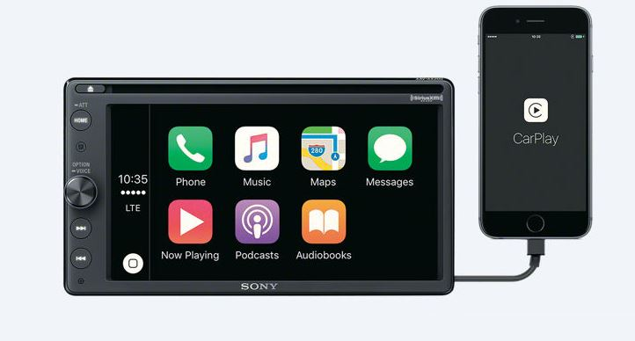

Fonte: [www.sony.com](http://www.sony.com)

Telas em LCD sensíveis ao toque, interação com smartphones e conexão Bluetooth para celular são apenas alguns dos recursos desses aparelhos.

Não adianta ter um excelente player se os alto falantes não esteja de acordo, podendo assim trazer insatisfação para os ouvintes.

Diversas opções estão disponíveis no mercado, o que pode confundir se não for escolhido corretamente. A seguir descreveremos os principais tipos de Alto falantes utilizados.

## **2.3** **Alto Falantes**

Vários tipos de alto falantes são usados nos veículos, mas definir qual é o mais adequado é complicado, pois cada tipo tem uma finalidade especifica e características que os diferenciam.

Os principais tipos de alto falantes são o Subwoofer, Woofer, Mid-Bass, Mid-Range eo Tweeter.

**Subwoofer** são alto falantes projetados para reproduzir baixas frequências entre 20 e 300 Hz. Para obter graves em carros do tipo Hatch são utilizados caixas Dutadas. Já em carros do tipo Sedan a melhor opção são as caixas Band-Pass.

Os tamanhos dos Subwoofer ficam entre 8, 10, 12, 15, e 18 polegadas.

**Figura 6 - Subwoofer**

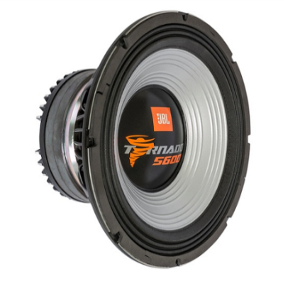

Fonte: www.jbl.com.br

Alguns parâmetros são importantes na utilização dos Subwoofers, para que se obtenha a melhor performance desse alto falante, a seguir a descrição dos principais parâmetros:

* **Fs**: Frequência de oscilação natural (Ressonância) do falante ao ar livre
* **Qes**: Fator de perdas de eficiência do alto falante ao ar livre, considerando apenas perdas elétricas.
* **Qms**: Fator de perdas de eficiência do alto falante ao ar livre, considerando perdas mecânicas.
* **Qts**: Fator de qualidade total do alto falante inclui parcelas de perdas elétricas e mecânicas.
* **Vas**: Volume equivalente, que pode ser entendido como o volume de ar que oferece a mesma resistência ao movimento do cone (complitância acústica) que a sua suspensão ou borda.
* **No**: Rendimento do alto falante.
* **Xmax**: Excursão máxima do cone em uma direção, para que a bobina permaneça dentro do campo magnético uniforme do imã. Este não é o limite mecânico, se ultrapassar Xmax irão ocorrer distorções no som devido a não linearidade do campo magnético, mas isto não danificará o alto falante.
* **Vd**: Volume de ar deslocado pelo alto falante quando se movimenta dentro dos limites de Xmax.
* **BL**: densidade do fluxo magnético no gap, multiplicado pelo comprimento de bobina percorrido por este fluxo.
* **Sd:** Área efetiva do cone do Alto falante.
* **Re:** Resistencia da bobina em corrente contínua, é dada em ohms assim como a impedância, mas não é igual.
* **Le:** Indutância da bobina medida em mH (milihenries).
* **Z:** Impedância, Resistência da bobina a passagem de corrente alternada. Varia conforme a frequência, portanto este é o menor valor assumido. (medido em Ohms).
* **PE:** Potencia elétrica suportada pela bobina do alto falante, dada em watts.
* **SPL:** Sound Pressure level – nível de pressão ou intensidade sonora, medida em dB. Refere-se também a eficiência do falante, quando medida a 1m de distancia, sendo aplicado 1 W.
* **Vb:** Volume interno de uma caixa, em litros.
* **Fb:** Frequência de ressonância do sistema caixa + duto. Também conhecida como frequência de sintonia do duto.
* **Fc:** Frequência de ressonância de um sistema de caixa selada.
* **F3:** Frequência da qual a intensidade sonora cai para a metade da intensidade de referência, isto é, frequência onde a intensidade cai -3dB.
* **Qtc:** Eficiência de um sistema de caixa selada, na frequência de ressonância. 0,71 é o valor que proporciona a resposta mais plana, reforço nos graves obtidos.

Caso for utilizar mais de um Subwoofer, o ideal é fazer associações para que se tenha uma potência adequada. Duas associações são utilizadas, Série e paralela.

* **Série:** Esse tipo de Subwoofer tem duas bobinas, com cada bobina um terminal positivo (conector vermelho) e um terminal negativo (conector preto) possuindo quatro terminais em sua composição. Um polo positivo da primeira bobina é ligado no polo negativo da segunda bobina, com isso sobra um polo positivo da segunda bobina e um polo negativo da primeira bobina. Assim como na ligação em série da bobina simples, soma as impedâncias, para se obter a potência total, soma as potências de cada bobina.
* **Paralelo:** É o inverso da ligação série, liga-se o positivo da primeira bobina com o positivo da segunda bobina e o negativo da primeira bobina com o negativo da segunda bobina, resultando na metade da Impedância das bobinas, mas o Dobro da potência para cada bobina.

O Subwoofer para ter um melhor desempenho é ideal trabalhar em uma caixa acústica e em conjunto com um amplificador, pois somente os players de áudio não possui a capacidade para entregar os parâmetros desejáveis para um som de qualidade.

**Woofer** reproduzem os sons médios frequência entre 300 e 3000HZ.

**Mid-Bass** reproduz as frequências médio-grave (Bumbo, Tambor), seu tamanho varia de 6 a 8 polegadas.

**Mid-Range** Reproduz as frequências médias, ou seja, 90% dos sons audíveis (voz e a maioria dos instrumentos). Faixa de frequência de 200Hz a 3,5KHz. Seu tamanho varia de 4 a 6 polegadas.

**Tweeter** Alto falante para sons agudos (metais, pratos de baterias). Faixa de frequência de 2KHz a 20KHz. Seu tamanho varia de 0,5 a 3 polegadas. Geralmente, é instalado junto do painel ou das portas dianteiras, pois emite um som direcional.

Para quem procura um som mais básico os Alto falantes mais indicados são os alto falantes coaxiais e os triaxiais, pois já são constituídos de alguns alto falantes citados acima em um mesmo conjunto, trazendo como benefício o preço.

Os **Coaxiais** são alto falantes que possuem um Mid-Bass e um Tweteer na mesma carcaça, seu tamanho variam entre 4 e 6 polegadas. Eles reproduzem o som básico com médios e agudos, mas podendo haver pequenas distorção no som por causa da distribuição das frequências.

**Figura 7 - Alto Falante Coaxial**

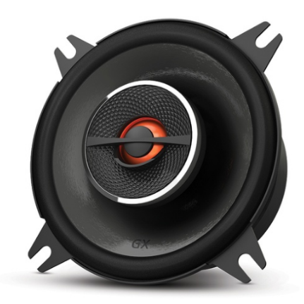

Fonte: [www.jbl.com.br](http://www.jbl.com.br)

Os **Triaxiais** são alto falantes que na mesma carcaça possui um Mid-Bass, um Mid-Range e um Tweeter. Para reproduzir frequências de 50Hz a 20KHz. Seu tamanho varia de 6 a 6x9 polegadas. São os mais utilizados em som de fábrica nos automóveis.

**Figura 8- Alto Falante Triaxial**

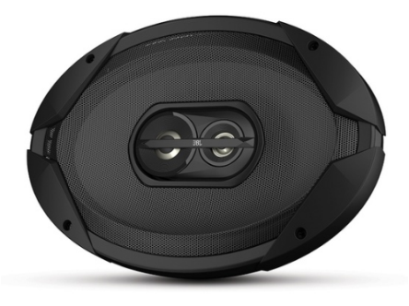

Fonte: [www.jbl.com.br](http://www.jbl.com.br)

Para um som com uma melhor qualidade, o ideal é ser utilizado um **Kit Duas Vias**, diferentemente dos altos falantes Coaxiais e os Triaxias, o kit Duas Vias é um conjunto que utiliza um crossover que funciona como um divisor de frequência separando as frequências do Tweeter e do Mid-Bass. Os tamanhos são de 5 ou 6 polegadas. É recomendável ser montado o Kit Duas Vias na parte dianteira do automóvel para que tenha uma sensação acústica mais satisfatória, principalmente o Tweeter que é um alto falante que fica direcionado para os ocupantes, proporcionando uma excelente qualidade sonora. Geralmente sua posição é na coluna A do veículo.

**Figura 9 - Kit duas Vias**

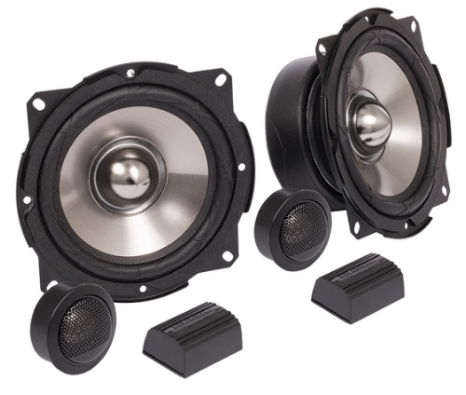

Fonte: www.jbl.com.br

Mesmo com a qualidade dos sistemas dos kits duas vias, pode haver falta de grave nos veículos. Nesse caso o ideal será utilizar alto falantes Subwoofer, onde as batidas mais longas podem ser ouvidas mais longes, criando uma sensação única para os ouvintes.

Em termos de qualidade, sistema de duas vias (graves e agudos) não possuem nenhuma superioridade inerente aos sistemas de três vias (graves, médio e agudos), ou mais. (DICKASON, 2004, 122)

Existem exemplos bem sucedidos de ambos os tipos. É, no entanto, difícil resistir à tentação de afirmar que “quanto mais simples melhor”. Um menor número de falantes e frequências de cruzamento produzem menos problemas em potencial, com menor probabilidade de erros. (DICKASON, 2004, 122)

Os sistemas a três vias, no entanto, oferece maior capacidade de potência, com menor distorção.

**2.4 Caixas Acústicas**

Caixa Acústica deve ser usada sempre que for utilizar principalmente Subwoofer.

Mas saber qual tipo usar, é complexo, pois depende de várias características, como o tipo de automóvel que será utilizado, o espaço físico da porta mala, a potência do Subwoofer entre outros parâmetros.

Os principais tipos de caixas acústicas são as Seladas, Dutadas e Band-Pass.

Devido à facilidade de controlar suas respostas transitórias e em amplitude e, devido à relativa simplicidade de se obter os valores corretos para os parâmetros de caixa, o sistema tipo caixa fechada é, provavelmente, a melhor opção para a construção caseira, especialmente para quem for inexperiente. (DICKASON, 2005, p.25)

As caixas seladas são as caixas que obtém as melhores reproduções para quem gosta de MPB, Pop, Rock e dance, por produzirem sons graves puros e profundos por terem uma resposta plana.

De todos os tipos de caixas acústicas é a ideal para quem está começando por sua facilidade na montagem e na parte dos cálculos que devem ser realizados, proporcionando uma ótima qualidade.

As caixas Seladas suportam que alto falantes com potências maiores sejam usados, tendo baixa distorção por causa ao bom controle do cone, apresenta boa resposta a variações rápidas de som e possibilidade de se conseguir respostas planas.

A caixa selada é o mais simples de todos os sonofletores, constituindo em um volume de ar confinado em uma caixa totalmente fechada e de um alto falante. Seus circuitos eletro-acústico são análogos a um filtro passa alta de segunda ordem, com a reposta determinada pela frequência de ressonância e pelo amortecimento. Existem dois tipos de caixas fechadas: o bafle infinito e a suspensão acústica. (DICKASON, 2004, p.25)

A caixa Dutada tem uma diferença se comparado com a caixa Selada porque utiliza um duto de sintonia, que funciona como um emissor sonoro, trazendo boas respostas em baixas frequências. É uma caixa ideal para batidas Extendidas, como em Axé, Sinfônicas, Jazz.

Não é tão fácil de construir como as caixas seladas, pois seus cálculos têm que ter mais cuidado na hora de se projetar as caixas acústicas para obter um som adequado ao que se espera.

Os tubos de PVC usados em instalações hidráulicas são o material mais fácil de ser encontrado e de ser utilizado em confecções de dutos. Estão disponíveis em diversos diâmetros utilizáveis (5, 7,5, 10cm) e podem ser cortados com facilidade, para a sintonia. Entretanto dutos retangulares podem ser construídos em madeira, alterar seu comprimento é algo muito trabalhoso. (DICKASON, 2004, p.72)

Esse tipo de caixa apresenta distorções no som. A resposta de graves, SPL são inferiores as das caixas seladas, mas tem uma vantagem sobre as caixas seladas que é sua utilização em ambientes abertos.

As caixas do tipo Band-Pass é a que tem sua construção mais detalhada e cálculos mais difíceis, que deve ser minuciosamente elaborados, sendo uma combinação entre a caixa Selada e a caixa Dutada, e seu tamanho maior que os outros tipos de caixa ocupando mais espaço no porta mala dos automóveis, mas apresenta um SPL maior que as caixas Seladas e Dutadas.

Uma caixa tipo bandpass (passa faixa) é, basicamente, um sistema do tipo caixa fechada ao qual foi adicionado um filtro passa faixa em série com a irradiação frontal do falante. Devido a esse elemento adicional, as possibilidades de barganha entre banda passante e eficiência são muito maiores que no caso da caixa fechada. (DICKASON, 2004, p.56)

Consistem em dois volumes, um selado e o outro com duto sintonizado. O alto falante é posicionado entre os dois recintos acústicos, os quais possuem dimensões críticas, e não fica visível. Fica interno na caixa.

Quando se procura um grave realmente poderoso no interior de ambientes, como automóveis, salas, ou quando ao ar livre, todas estas caixas podem ser protegidas de modo a produzirem um pico na curva de resposta, próximo à frequência de ressonância do local.

Para montar caixas acústicas, muitos cálculos devem ser feitos, diversos fatores podem influenciar no som, na qualidade e na resposta esperada do conjunto caixa acústica e alto-falante.

Hoje em dia essa tarefa é facilitada por programas CAE (Computer Aided Engineering), que fazem projetos mais rapidamente e com um nível de precisão incrível. O software LEAP (Loudspeaker Enclosure Analysis Program) é um software profissional desenvolvido pela Audio Teknology.

O LEAP leva em conta as não linearidades de BL, da compliância, das perdas do duto bem como em vários parâmetros dependentes da frequência. (DICKASON, 2004, p.57)

Parâmetros como rendimento, que é uma referência de eficiência, potência acústica de saída são importantíssimo para montagem da caixa acústica.

“O rendimento de referência depende, principalmente, dos parâmetros do alto-falante e não dá caixa acústica (sendo essa de radiação direta)”. (DICKASON, 2005, p.34).

“Par é a maior potência acústica que pode ser fornecida por um alto falante, trabalhando em sua região linear, sem distorção excessiva”. (DICKASON, 2005, p.36).

Caixas acústicas precisam tem revestimento para que possa tenha uma conciliação do volume e qualidade total. Existem alguns parâmetros da caixa:

Aumento da Compliância equivale a um aumento de volume, só por utilizar materiais como lã de vidro, Dacron e lã com longas fibras.

Aumento da eficiência. A seleção apropriada da quantidade, tipo de material e local de aplicação dentro da caixa, pode levar a um aumento na eficiência de até 15%.

Alteração da massa, o material de revestimento interno tem a potencialidade de alterar a massa móvel do sistema.

Perdas de amortecimento, um dos materiais mais utilizados é a lã de vidro, que pode mudar o comportamento da caixa.

Aspectos construtivos e mecânicos das caixas dependem de diversos parâmetros, um deles é o tipo de material utilizado por exemplo. A caixa acústica isola as ondas sonoras no interior, mas sua construção tem que ser bem elaborada para que não vibre junto do alto falante. O material utilizado principalmente nas paredes das caixas acústicas é a madeira, sendo o compensado, o aglomerado e o MDF, os principais tipos.

Compensado é muito utilizado por ser um material rígido, muito fácil de ser encontrado.

Aglomerado é um material feito de serragem prensada com cola, não podendo ser exposto a umidade, o que o torna um material frágil porque não aceita usar pregos.

O material mais utilizado é o MDF que significa “fibra de média densidade”, uma madeira rígida e pesada, apresentando boas qualidades de amortecimento, também pode utilizar parafuso, assim como o aglomerado.

A maneira de se montar uma caixa também influi em seu resultado final. Todo corpo possui uma frequência natural de vibração. Isto inclui as paredes da caixa também. Cada parede terá um modo de vibração que vai depender de suas dimensões, massa, etc.

Manta acrílica, lã de vidro ou rocha, pasta de algodão, espuma acústica, são alguns dos materiais utilizados para absorver estas reflexões internas a caixa. Não são muito eficientes se forem coladas nas paredes, a não ser que em camadas.

Um material amortecedor é aplicado, mesmo assim se tiver vibração, aplica-se um material absorvente. A vedação da caixa acústica é muito importante, pois se tiver vazamentos de ar, ocasiona perdas e redução do rendimento. Massa de calafetar, massa plástica, ou até cola misturada com serragem devem ser passadas em todas as junções internas da caixa.

## **2.5 Amplificadores**

O amplificador de áudio tem a função de amplificar um sinal recebido de sintetizadores, toca-fitas, CD players, etc. Em forma de som pelos alto-falantes.

O amplificador não pode alterar a forma de onda original e deve operar sem reproduzir distorções audíveis.

Amplificadores de potência de áudio são bem padronizados para operar a partir do sinal de tensão de nível de linha. Praticamente todos os amplificadores de potência de áudio são projetados para atingir a potência máxima de uma tensão de 1 volts RMS ou menos. Para qualquer amplificador específico, a tensão de entrada necessária para uma potência de saída específica é chamada de sensibilidade de entrada do amplificador. (SLONE, 1999, p.55)

Esse acessório gera potência cuja medida é o WATT, uma unidade de energia. Ele é sempre formado por duas partes distintas: o pré-amplificador e o amplificador de potência.

Amplificador de áudio tema função de elevar um sinal elétrico, o amplificador recebe um sinal elétrico de algum equipamento emissor (CD-Player, DVD-Player) e este sinal depois do amplificador fica mais intenso, ou seja, amplificadores de potência tem a de transformar os níveis de linha em grande sinal de amplitude, onde que na saída destes amplificadores tem constate de impedância, mas elevando os níveis de amplitude causa uma variação de impedância que pode atingir poucos ohms, e como os alto falantes possui pouca impedância, acaba como consequência da elevação de amplitude um ganho considerável de corrente.

A impedância de entrada desempenha um fator significativo na especificação de ruído de um amplificador de potência de áudio (principalmente devido à contribuição do ruído da Johnson no estágio de entrada). Para o melhor desempenho de ruído possível, a impedância de entrada deve ser tão baixa que é praticamente viável. (SLONE, 1999, p.56)

No mercado existem laterais pré-moldadas ou pode ser fixado em uma chapa de madeira, geralmente MDF com aproximadamente 20 mm, parafusado atrás do banco traseiro. O material Utilizado para revestir é o Carpete, dando um acabamento bem mais requintado. Mas um cuidado que se deve ter é o seu acesso, caso precise fazer manutenções, e o local deve ser bem ventilado, para que se dissipe o calor gerado, senão poderá danifica-lo.

O amplificador não pode ficar solto no porta mala do automóvel, é preciso fixá-lo utilizando todos os parafusos, conforme os locais de fixação, pois em caso de acidente e ele estiver frouxo, pode se soltar e acertar os ocupantes, caso o automóvel for do tipo Hatch, fora o risco dos fios se soltarem e provocar curto circuito se ele não estiver bem fixado.

Algumas informações são necessárias para eu haja uma boa instalação, com segurança tendo o melhor desempenho possível. A leitura do manual de instruções antes do inicio da instalação é de suma importância.

Cabos não devem ser emendados, principalmente os RCA. Os cabos RCA devem ser passados pelo meio do Carro, longe do cabo de energia e dos cabos paralelos.

Se tiver que cruzar o RCA com o cabo de energia deixe-os em ângulos de 90º para evitar problemas com indução de ruídos.

Um cuidado que se deve ter é na furação da lataria para passar fios, pois pode danificar conduítes de combustíveis, freios, sendo recomendável olhar antes o que existe por trás da lataria. Fusível deve ser usado próximo à bateria no máximo 30 cm, ou antes, de passar cabo por metais.

Nos cabos de aterramento é ideal utilizar a mesma bitola do cabo positivo, fixando em local sem tinta, ou seja, em contato direto da lataria.

Em caso de utilizar mais de um amplificador, cada um terá que ser terrado em um local diferente.

Um relay é recomendado para acionar equipamentos, para evitar queima da saída da unidade central, por causa da grande demanda de energia no fio de acionamento.

O sistema elétrico do carro muito das vezes não está adequado ao uso de muitos equipamentos como vidros elétricos, ar condicionado e equipamentos de som, porque instalações são feitas sem o devido calculo de consumo energético que o veículo terá, sendo assim o alternador fornecendo energia suficiente. A troca do alternador por um que forneça mais Ampères será o mais adequado nesse caso.

Todo alternador tem uma capacidade de reserva, por volta de 40% da sua capacidade. Se o alternador gera 100 ampères, 40 ampères no máximo devem ser utilizados no sistema de som.

Lembrando que os sistemas elétricos do carro consume energia do alternador, inclusive a bateria.

Para a utilização correta dos amplificadores, obtendo o melhor desempenho que se espera deles, o importante é ter o casamento ideal das impedâncias, onde a resistência é a dificuldade que uma corrente elétrica contínua tem ao passar por um componente e a impedância é a resistência à corrente variável em frequência, portanto a impedância varia com a frequência também.

Há algumas possibilidades de ligação dos amplificadores, a seguir uma descrição de cada uma:

Agora que já sabemos os tipos de ligações que existem iremos apresentar os tipos de potencias que devemos saber, para eu não haja confusão na hora de utilizar o Subwoofer.

Potência RMS é a potência real que esse amplificador fornece aproximadamente. O som que escutamos é gerado por várias senóides complexas se não tiver distorção o amplificador fornecerá menos que o estabelecido. Agora se o amplificador aumentar a distorção por trabalhar com senóide quadrada ele fornecerá mais que o especificado. Geralmente essa informação vem no manual do produto.

Para medir a potência dos amplificadores, uma norma DIN é utilizada, que no caso é a 45000, pois é preciso ter um valor preciso tanto na entrada do amplificador como na saída.

A potência RMS contínua (Contínuos Power) é alimentada entre 12,6 e 14,4 V, onde a distorção harmônica (THD) não ultrapasse a 1%.

Para medir o Peak Power (Potência RMS de pico) encontram-se valores de potência maiores, mas em tempo reduzido. Para se encontrar a potência RMS Peak Power, basta multiplicar a potência RMS Contínuos Power pelo fator de 1.1.

Já a denominação PMPO (Peak Music Power) indica qual a potência máxima o amplificador pode fornecer, mas não existe uma norma a ser seguida. A potência PMPO varia entre 4 a 15 vezes a potência RMS Contínua. Portanto a potência mais ideal a ser considerada na utilização do amplificador é a potência RMS.

O desempenho do amplificador de potência Áudio melhora ao conduzir cargas de alto-falante de 12 ou 16 ohms (ou seja, o nível de THD diminui). Esta é uma expectativa razoável, uma vez que as demandas de carga são reduzidas como visto pelo amplificador de potência e o efeito do beta doop são menos proeminentes. (SLONE, 1999, p.58)

**Amplificador Estéreo**

É amplificador que utilizar dois canais independentes, geralmente o canal low é utilizado para sinal graves (Subwoofer e Woofer) e o canal high é utilizado para sinais agudos (alto falantes como o tweeter). O amplificador estéreo é um amplificador mais ideal e o mais próximo para que o usuário tenha uma melhor nitidez.

**Figura 10 - Amplificadores**

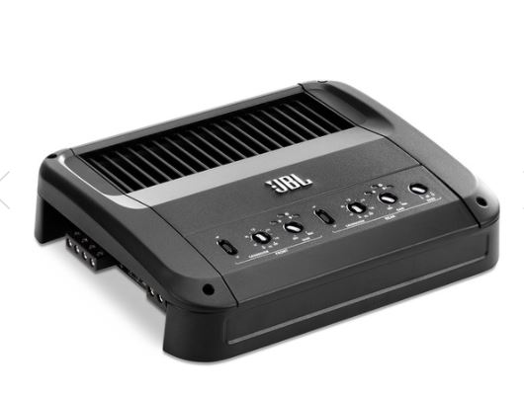

Fonte: [www.jbl.com.br](http://www.jbl.com.br)

**Amplificador Mono**

Este Amplificador não tem a capacidade de fazer a separação nos canais, ele recebe um sinal e devolve em um único canal, este amplificador faz um mistura dos sinais.

**Figura 11 - Amplificador mono**

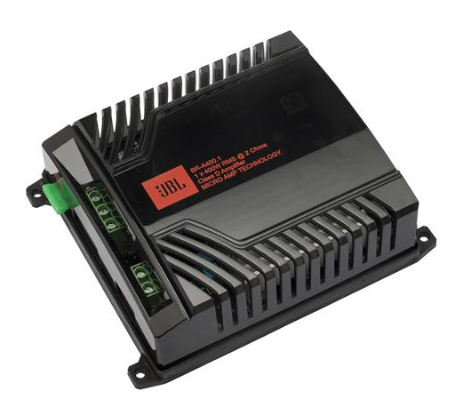

Fonte: www.jbl.com.br

Distorção é uma deformação no sinal senoidal, um sinal entra no amplificador e em sequência esse sinal é tratado e sai com maior amplitude, mas distorção é causada pelo componente não linear. Idealmente seria um sinal de saída igual com sinal de entrada, mas com sua amplitude elevada.

### **2.5.1 Classificações Dos Amplificadores**

* Classe A

Esta classe tem como característica ter baixa distorção, mas como consequência, o sinal de saída é a soma de dois transistores, o máximo de rendimento deste amplificador é de 50% na instalação push-pull e em uma instalação simples 25% o resto é perda em calor.

Na de amplificadores classe A, o fluxo de correntes continua em todos os dispositivos de saída durante todo o ciclo do sinal. Em outras palavras, o viés de saída é ajustado de modo que a corrente do sinal através de cada dispositivo de saída flua para 360 graus completos do sinal. (SLONE. 1999, P.160).

Em termos simples, os amplificadores de classe A não são práticos. Isto é especialmente verdadeiro quando consideramos que o amplificador moderno da classe B pode facilmente alcançar níveis de distorção abaixo de 0,01 por cento ao longo da largura de banda de áudio. (SLONE. 1999, P.160).

**Figura 12- Esquema elétrico do Amplificador Classe A**

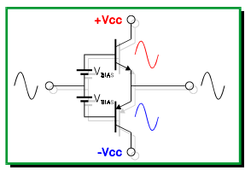

Fonte: <http://www.ft.unicamp.br>

**Figura 13 - Gráfico de Rendimento do Amplificador Classe A**

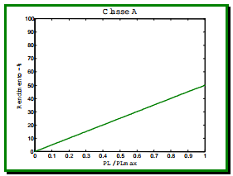

Fonte: <http://www.ft.unicamp.br>

* Classe B

Esta possui um rendimento maior do que classe A, mas possui uma distorção. Nesta classe possui 2 transistores que cada um trabalha em um semiciclo do sinal (positivos e negativos). Mas como um dos transistores cada semiciclo na transição entre os transistores acontece uma distorção chamada de cross-over.

Cross-Over é uma distorção que ocorre entre a transição entre dois transistores (PNP e NPN), para reduzir um pouco está distorção basta introduzir dois diodos na tensão de entrada. Estes diodos tem a função de adicionar uma tensão de 0,7 volts no sinal senoidal, pois a queda de tensão de Vbe (Tensão Base Emissor) é justamente 0,7 volts, ou seja, acaba atribuindo uma tensão para que faça uma compensação no Vbe. Mas para polarização estes diodos necessita introduzir dois resistores, para saber qual resistor deve ser posto, basta calcular a corrente sobre a tensão de 0,7 volts (que é a corrente de polarização do doido).

Essa é solução mais simples, porém ainda existe uma pequena distorção causada pela polarização do Vbe, mas melhor consideravelmente a distorção que passa em um sistema de áudio é muito significante.

**Figura 14 - Distorção Cross-Over**

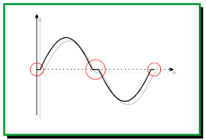

Fonte: <http://www.ft.unicamp.br>

Teoricamente esta classe eleva o seu rendimento para cerca de 78,5% e na pratica fica entre 50% e 60%, comparando com o amplificador anterior não aquece tanto.

**Figura 15 - Esquema Elétrico do Amplificador Classe B**

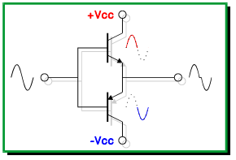

Fonte: <http://www.ft.unicamp.br>

**Figura 16 - Gráfico de Rendimento do Amplificador Classe B**

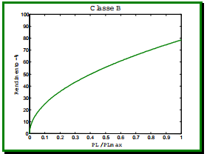

Fonte: <http://www.ft.unicamp.br>

* CLASSE AB

É uma junção entre o amplificador classe A e classe B, ou seja, utiliza a corrente de polarização de transistor de saída, que serve para eliminar a distorção, porem como consequência há uma perda de potência no rendimento. É um amplificador que trabalha a 180 graus do ciclo de sinal. Ou seja, na região de Crossover, enquanto todos os dispositivos de saída estão conduzindo de forma simulada, seus fatores de ganho atuais estão dobrando (ou seja, somando), criando uma inclinação severa na linearidade.

Tanto a análise de fourier como a análise de distorção demonstram que esse efeito de duplicação faz com que os harmônicos de distorção sejam ruins como se os dispositivos de saída estivessem gravemente prejudicados. O funcionamento da classe AB também provoca uma maior dissipação de energia no amplificador, diminuindo a eficiência e a confiabilidade. Uma vez que o funcionamento da Classe AB não oferece vantagens e serve apenas para degradar a linearidade e criar problemas de calor adicionais, deve ser rejeitado como uma "boa idéia que simplesmente não se separou". (SLONE. 1999, P.163).

**Figura 17 - Esquema Elétrico do Amplificador Classe AB**

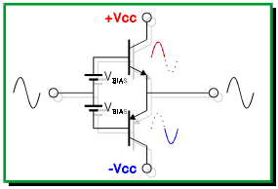

Fonte: <http://www.ft.unicamp.br>

**Figura 18 - Gráfico de Rendimento do Amplificador Classe AB**

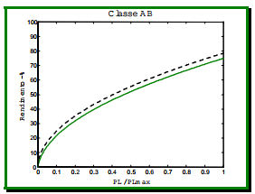

Fonte: <http://www.ft.unicamp.br>

* CLASSE D

Amplificador que fazem chaveamento, através de uma comutação de tensão de alimentação, seu rendimento é elevado, porem com uma distorção de menor qualidade do amplificador classe A e amplificador classe B.

A amplificação de Classe D é totalmente diferente de qualquer outro agrupamento de classe na medida em que envolve a destruição completa do sinal analógico original, dois processos de conversão e uma reconstrução final do sinal original. (SLONE. 1999, P.163)

Uma explicação simplificada do processo é algo assim. O sinal de nível de linha analógico original é amplificado por tensão e convertido em uma onda quadrada de alta frequência, com o sinal analógico modulado no ciclo de trabalho da onda quadrada. (SLONE. 1999, P.163)

Esse Amplificador faz a conversão do sinal analógico em onda de energia usando o PWM, sendo a grande eficiência desse amplificador, podendo chegar próximo a 100%.

**Figura 19 - Esquema Elétrico do Amplificador Classe D**

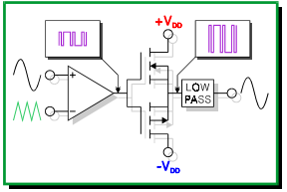

Fonte: <http://www.ft.unicamp.br>

**Figura 20 - Curva de Tensão do Amplificador Classe D**

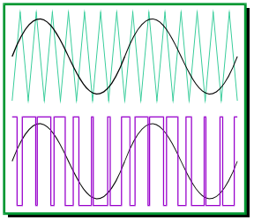

Fonte: <http://www.ft.unicamp.br>

**Figura 21 - Rendimento do Amplificador Classe D**

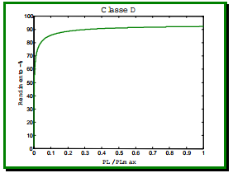

Fonte: <http://www.ft.unicamp.br>

Além disso, a própria natureza da operação de classe D torna muito sensível as variações de impedância de saída.

Para alcançar a largura de banda e linearidade que normalmente está associada a áudio de alta qualidade, a frequência base da onda quadrada PWM deve ter cerca de 1 MHz. Os dispositivos de saída submetidos à tarefa de tentar alternar de um trilho de alimentação para o outro a uma taxa de 1 MHz vão desperdiçar mais energia na troca de ineficiência do que eles desperdiçariam na operação normal de classe B. Parece ser limitado comprar as leis físicas a este respeito.

1- largura de banda: é fácil obter largura de banda superior a 50 kHz com quase qualquer design da classe B. É desejável uma larga largura de banda ultrassônica para o processamento transiente ultrassônico. Os amplificadores de classe D do passado avaliaram muito mal nesta característica.

2- Sensibilidade às variações de impedância de saída: tradicionalmente, os amplificadores de classe D exigiram uma impedância de saída muito estável, e isso é difícil de encontrar com quase todo o sistema de sistemas de qualidade real.

3 - Distorção: a distorção a 1 kHz não é a preocupação com os amplificadores de classe D. Se a frequência de base da onda quadrada PWM for relativamente baixa (ou seja, 200 kHz ou menos), as medições de distorção a 1 kHz podem parecer bem, mas uma onda de seno de 20 kHz pode parecer mais uma onda quadrada. Seja especialmente crítico com a análise de distorção para a parte superior da largura de banda de áudio - na faixa de 15 a 20 kHz.

Se o fabricante não fornecer essas especificações, não compre o amplificador.

4 - Confiabilidade: os amplificadores de classe D dos anos setenta foram devastados por problemas de confiabilidade. Felizmente, com duas décadas de avanços tecnológicos, a nova geração de amplificadores de classe D funcionará muito melhor a esse respeito.

## **2.6 DSP**

O DSP nada mais é que um Processador de sinais digitais, que também pode ser usado para fazer o processamento de sinais digitais.

O processamento de sinais digitais analisa e transformam sinais representados por sequência de números, onde são utilizados conversores analógico-digitais (ADC), para que esses números sejam transformados em códigos binários (0 e 1).

O ADC Recebe o sinal de voz vinda do microfone e realiza a conversão para transformá-la em um sinal digital, podendo assim ser analisada pelo DSP. Após a análise pelo processador, ocorre a análise inversa, onde o DAC recebe o sinal e o converte para a forma analógica, enviado o sinal para os alto-falantes. (NUNES, 2006, p.6)

DSP acima de tudo é um dispositivo programável, que detêm seu próprio código de instruções. Cada empresa que cria o seu processador cria também o seu ambiente de desenvolvimento (IDE) próprio para aquele tipo de chip, tornando dessa forma a manipulação do microprocessador muito mais fácil e rápida.

Um dos usos do DSP que chamaram a atenção da mídia foi à proposta do cancelamento de ruídos: através do sistema proposto um dispositivo captaria o ruído ambiente e geraria um "anti-ruído", com as ondas simétricas: a cada vale corresponderia um pico e vice-versa. Assim poderia se cancelar o ruído de um ambiente, por exemplo, dentro de um automóvel. (WOLTER, 2007, p.4)

### **2.6.1 Aplicações do DSP**

Muitos pensam que o DSP é exclusivo da área automotiva, mas ele pode ser utilizado em diversas áreas, por exemplo, na área militar, médica e cientifica, por ser um dispositivo onde atraso não é tolerável, não havendo corte de sinal em nenhum momento.

O DSP é muito utilizado na compressão e Descompressão de sinais.

Nos sistemas de áudio onde há CD player, o DSP detecta e corrigi o “raw data” (registro sem informação), diretamente a partir da leitura do disco.

Dentre as diversas aplicações do DSP, ele pode ser utilizado como filtro de sinais, onde extrai partes do sinal a ser utilizado e na remoção de ruídos.

Alguns automóveis atualmente já dispõem da tecnologia de processamento digital de sinais. Neste caso usa-se o microprocessador para gerar os mapas e rotas automaticamente, através do recebimento do sinal via GPS, bem como analisar seu consumo médio de combustível, gerenciar as estações de radio digital, analisar as situações onde o uso do air-bag se faz necessário, entre outras finalidades. (Wolter, 2007, p.8)

**Figura 22 - Placa DSP**

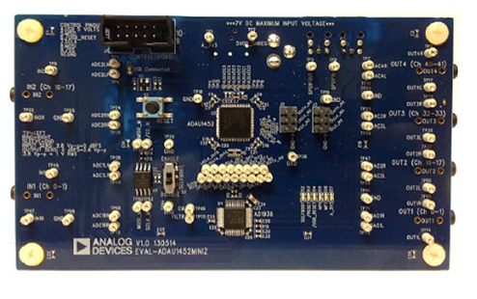

Fonte: site analog.com

Através de um sinal analógico, um conversor analógico-digital (ADC), há uma conversão, e só assim o sinal pode ser lido pelo DSP.

**Figura 23- Configuração Básica de um Filtro Digital**

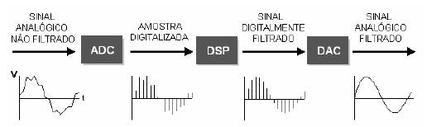

Fonte: Artigo da universidade Federal do Paraná

Os filtros digitais têm inúmeras melhorias em comparação com os filtros analógicos, onde as filtragens analógicas são feitas através de amplificadores operacionais, capacitores, e resistores.

Hoje em dia para que possa ter uma melhor precisão, os filtros digitais são mais recomendáveis, pois podem ser programados, e se adaptam facilmente a característica dos sinais.

O DSP acima de tudo é um dispositivo programável, que detêm seu próprio código de instruções. Cada empresa que cria o seu processador cria também o seu ambiente de desenvolvimento (IDE) próprio para aquele tipo de chip, tornando dessa forma a manipulação do microprocessador muito mais fácil e rápida. (NUNES, 2006, p.6)

Para desenvolver projetos com o DSP, São necessários as IDE, que são programas de desenvolvimento, onde se compilam, para que faça toda a simulação, execução e depuração do código, utilizando linguagens de programação.

As linguagens de programação principais são o Assembly, C e C++, amplamente usadas até os dias de hoje.

Os principais IDE do mercado são o Code Composer Studio (CCP) e o VisualDsp++, a IDE da Analog Device.

**Figura 24 - Software VisualDSP++**

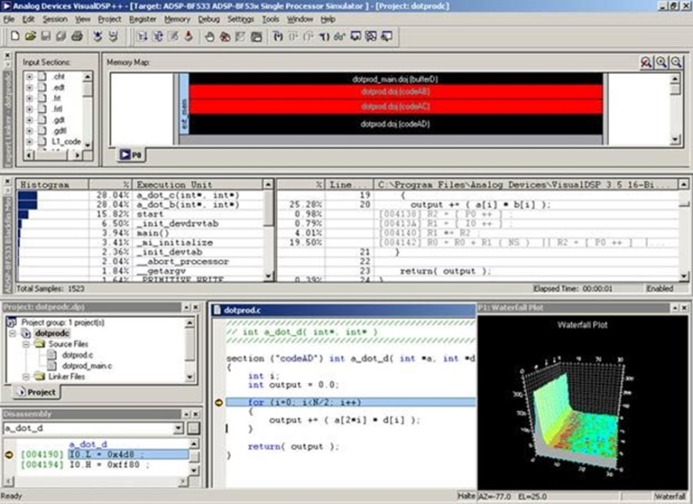

Fonte: <http://www.analog.com>

# **3.0 PARTE PRÁTICA**

Após referenciarmos a parte teórica, começamos a análise do veículo que irá ser utilizado nesse projeto. Após as verificações nos veículos da Fatec Santo André, o veículo que apresentou os requisitos mínimos para o desenvolvimento do projeto foi o Volkswagen Gol Geração 5.

**Figura 25 - Veículo de Teste**

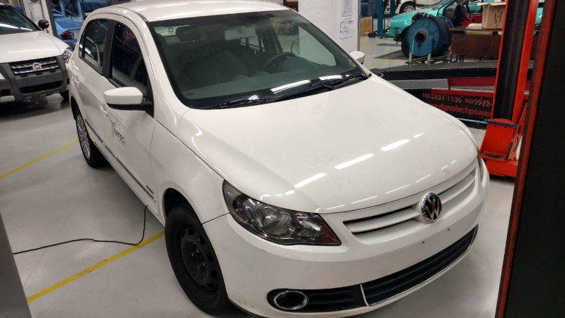

Fonte: Fatec Santo André

Com o veículo definido começamos os preparativos para iniciar os testes.

O primeiro passo que realizamos foi a verificação da voltagem da bateria, para garantir que o teste seja executado de forma adequado conforme as especificações estabelecidas.

**Figura 26 - Medição de Tensão da Bateria**

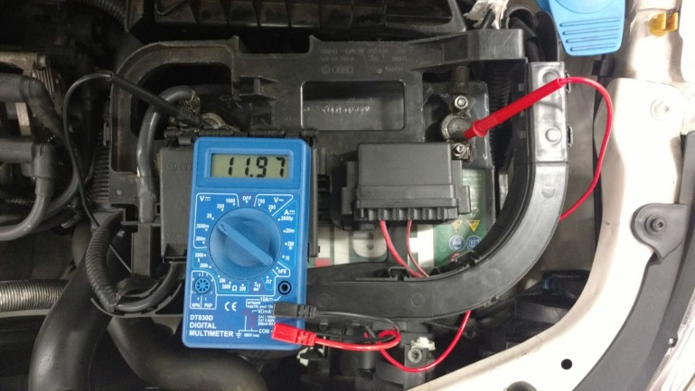

Fonte: Fatec Santo André

O segundo passo que foi executado foi o posicionamento dos bancos, e certificação que não tenha nenhum objeto solto dentro do habitáculo pois poderiam causar uma interferência na medição.

**Figura 27 - Alinhamento dos Bancos Dianteiros**

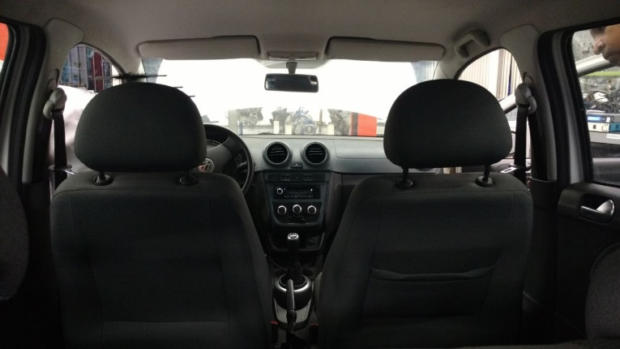

Fonte: Fatec Santo André

O Terceiro passo foi o posicionamento dos microfones, na parte dianteira do veículo para começar o teste de ruído.

**Figura 28 - Posicionamento dos Microfones**

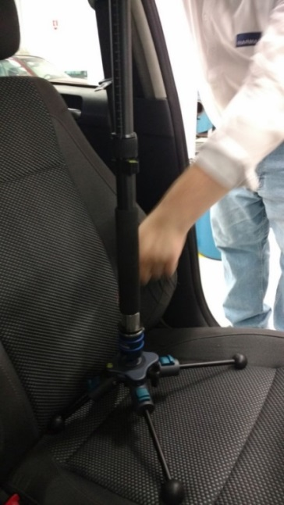

Fonte: Fatec Santo André

Logo em seguida posicionamos o equipamento na parte traseira do veículo onde o intuito é coletar os dados em cada posição.

Por fim começamos os testes com o equipamento medindo diversos parâmetros de ruído, com diversas configurações como Balanço, Fader, criando um gráfico, para ter os valores reais de como se encontra o sistema original.

**Figura 29 - Teste de Ruído**

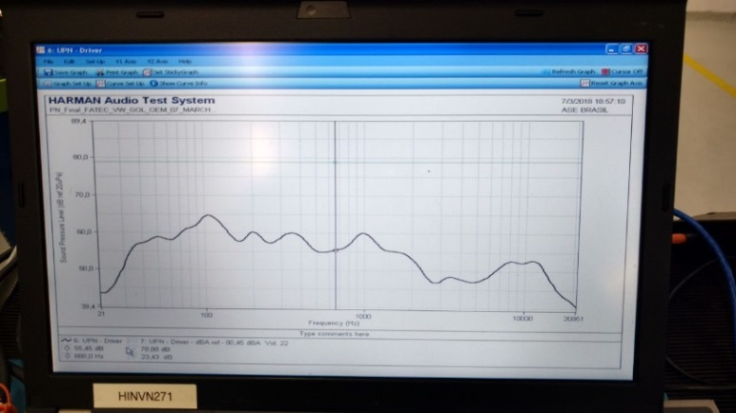

Fonte: Fatec Santo André

# **REFERÊNCIAS BIBLIOGRÁFICAS**

Dickason, V. (2005). **CAIXAS ACÚSTICAS E ALTO FALANTES**. Rio de Janeiro: H.SHELDON.

Kuttruff, H. (2007). **ACOUSTICS AN INTRODUCTION .** New York: Taylor & Francis.

Moscal, T. (2001). **O BÁSICO DE SOM E SISTEMAS DE SONORIZAÇÃO** . Rio de Janeiro: H. sheldon.

Slone, G. (1999). **HIGH-POWER AUDIO AMPLIFIER CONSTRUCTION MANUAL**. New York: Mc Grall Hill.

Smith, S. W. (1999). **DIGITAL SIGNAL PROCESSING**. San Diego: California Technical Publishing.

V.oppenheim, A. (1999). **DISCRETE TIME SIGNAL PROCESSING**. Ney jersey : prentice hall.